**KATA PENGANTAR**

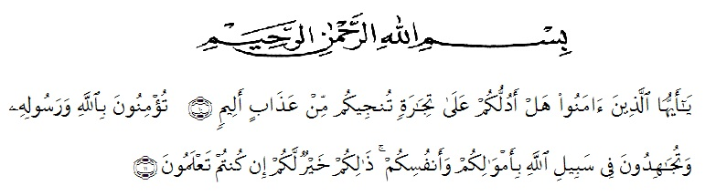

Artinya : Hai orang-orang yang beriman, maukah kamu Aku tunjukan suatu perniagaan yang dapat menyelamatkan kamu dari azab yang pedih? (Yaitu) kamu beriman kepada Allah dan Rasul-Nya dan berjihad di jalan Allah dengan harta dan jiwamu. Itulah yang lebih baik bagi kamu jika kamu mengetahui. (Al-Qur’an Surah As-Saff Ayat 10-11).

Segala puji syukur penulis ucapkan kepada Tuhan Yang Maha Esa atas rahmat dan karunia-Nya sehingga penulis dapat melaksanakan penelitian dan menyelesaikan penulisan bahan seminar ini dengan judul **“Uji Sitotoksisitas Ekstrak Etanol Bawang Hitam *(Allium sativum* L.) Dengan Metode *Brine Shrimp Lethality Test* (BSLT)”**, sebagai syarat memperoleh gelar Sarjana Farmasi pada Fakultas Farmasi Universitas Muslim Nusantara Al Washliyah Medan.

Pada kesempatan ini penulis mengucapkan terimakasih yang sebesar-besarnya kepada Bapak N. Rambe dan Ibu Willi Sahana selaku orangtua saya sehingga penulis dapat menyelesaikan penulisan bahan seminar ini. Penulis juga menyampaikan terimakasih yang sebesar-besarnya kepada Bapak Dr. Ridwanto, M.Si selaku pembimbing yang telah memberi masukan, saran dan bimbingan selama penelitian sehingga selesainya bahan seminar ini.

Pada kesempatan ini penulis juga mengucapkan terimakasih yang sebesar-besarnya kepada :

1. Bapak Dr. KRT. Hardi Mulyono K. Surbakti, Selaku Rektor Universitas Muslim Nusantara Al Washliyah Medan, Wakil Rektor I, II, dan III beserta jajarannya.
2. Ibu apt. Minda Sari Lubis, S. Farm., M.Si. Selaku Dekan Fakultas Farmasi UMN Al-Washliyah Medan atas segala bantuan fasilitas yang telah diberikan sehingga penelitian serta penulisan bahan skripsi ini dapat diselesaikan.
3. Ibu apt. Rafita Yuniarti, S.Si., M.Kes. Selaku Wakil Dekan I Fakultas Farmasi UMN Al Washliyah Medan.
4. Bapak apt. Muhammad Amin Nasution, S. Farm, M.Farm,, selaku Ketua Program Studi Farmasi Universitas Muslim Nusantara Al-Washliyah Medan.
5. Ibu Anny Sartika Daulay, S.Si., M.Si., selaku Penguji dan Kepala Laboratorium Farmasi Terpadu UMN Al Washliyah yang telah memberi masukan dan saran hingga skripsi ini menjadi lebih baik lagi.
6. Bapak apt. Drs. Fathur Rahman H, M.Si. selaku penguji yang telah memberi masukan dan saran hingga skripsi ini menjadi lebih baik lagi.
7. Bapak Ibu staff pengajar Fakultas Farmasi UMN Al Washliyah Medan yang telah mendidik dan membina penulis sehingga dapat menyelesaikan pendidikan.
8. Kepada keluarga dan rekan-rekan penulis 14 orang yang tidak dapat diseutkan satu persatu, yeng telah memeberikan doa dan dukungan kepada penulis.

Penulis menyadari bahwa bahan seminar ini masih banyak kekurangan, oleh karena itu dengan segala kerendahan hati, penulis menerima kritik dan saran yang bersifat membangun demi kesempurnaan bahan seminar ini. Akhirnya penulis ucapkan terima kasih kepada semua pihak yang telah membantu yang tidak disebutkan satu persatu dalam penulisan bahan seminar hasil ini. Semoga bahan seminar hasil penelitian ini bermanfaat bagi ilmu pengetahuan pada umumnya dan bidang Farmasi khususnya.

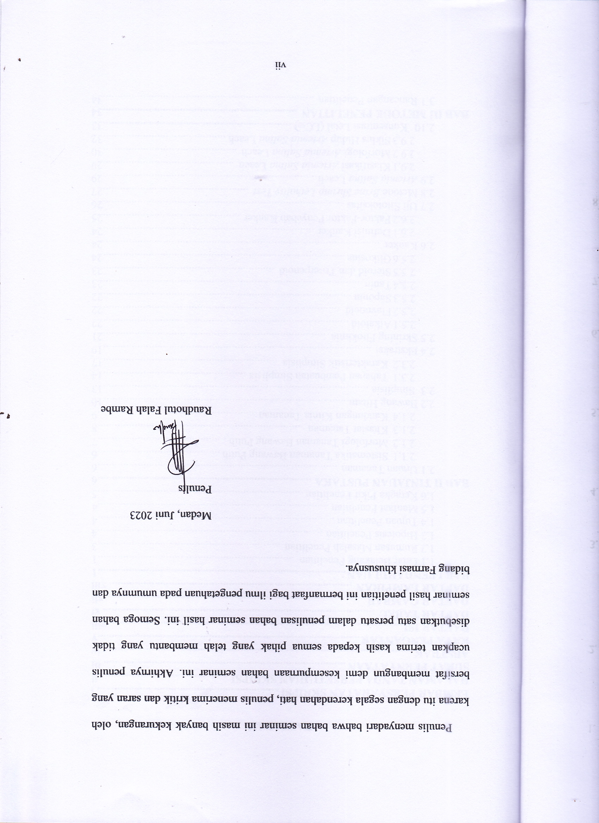Medan, Juni 2023

Penulis

Raudhotul Falah Rambe

**DAFTAR ISI**

**LEMBAR PERSYARATAN SKRIPSI i**

**HALAMAN TANDA PERSETUJUAN SKRIPSI ii**

**SURAT PERNYATAAN iii**

**ABSTRAK iv**

**KATA PENGANTAR v**

**DAFTAR ISI viii**

**DAFTAR TABEL xi**

**DAFTAR GAMBAR xii**

**DAFTAR LAMPIRAN xiii**

**BAB I PENDAHULUAN 1**

* 1. Latar Belakang Penelitian 1
  2. Rumusan Masalah Penelitian 3
  3. Hipotesis Penelitian 4
  4. Tujuan Penelitian 4
  5. Manfaat Penelitian 4
  6. Keragka Pikir Penelitian 5

**BAB II TINJAUAN PUSTAKA 6**

* 1. Uraian Tanaman 6
     1. Sistematika Tanaman Bawang Putih 6
     2. Morfologi Tanaman Bawang Putih 7
     3. Khasiat Tanaman 8
     4. Kandungan Kimia Tanaman 9
  2. Bawang Hitam10
  3. Simplisia 13
     1. Tahapan Pembuatan Simplisia 14
     2. Karakteristik Simplisia 17
  4. Ekstraksi 19
  5. Skrining Fitokimia 21
     1. Alkaloid 22
     2. Flavonoid 22
     3. Saponin 22
     4. Tanin 23
     5. Steroid dan Triterpenoid 23
     6. Glikosida 24
  6. Kanker 24
     1. Definisi Kanker 24
     2. Faktor-Faktor Penyebab Kanker 25
  7. Uji Sitotoksitas 26
  8. Metode *Brine Shrimp Lethality Test* 27
  9. *Artemia Salina* Leach 29
     1. Klasifikasi *Artemia Salina* Leach 29
     2. Morfologi *Artemia Salina* Leach 30
     3. Siklus Hidup *Artemia Salina* Leach 32
  10. Konsentrasi Letal (LC50**)** 33

**BAB III METODE PENELITIAN 34**

* 1. Rancangan Penelitian 34
     1. Variabel Penelitian 34
     2. Parameter Penelitian 34
  2. Jadwal dan Lokasi Penelitian 34
     1. Jadwal Penelitian 34
     2. Lokasi Penelitian 34
  3. Bahan 35
  4. Peralatan 35
  5. Prosedur Penelitian dan Pengumpulan Data 35
     1. Pengumpulan Sampel 35
     2. Uji Determinasi 35
     3. Pembuatan Simplisia Bawang Hitam 35
  6. Pembuatan Larutan Pereaksi 36
     1. Larutan Pereaksi Bouchardat 36
     2. Larutan Pereaksi Mayer 36
     3. Larutan Pereaksi Dragendorff 37
     4. Larutan Pereaksi Molish 37
     5. Larutan Pereaksi Asam Klorida 2 N 37
     6. Larutan Pereaksi Liebermann-Burchard 37
     7. Larutan Pereaksi Timbal (II) Asetat 0,4 M 37
     8. Larutan Pereaksi Besi (III) Klorida 1% 37
     9. Larutan Pereaksi Asam Nitrat 0,5 N 37
     10. Larutan Pereaksi Natrium Hidroksida 2 N 38
     11. Larutan Pereaksi Asam Sulfat 2 N 38
  7. Karakterisasi Simplisia 38
     1. Pemeriksaan Makroskopik Simplisia 38
     2. Pemeriksaan Mikroskopik 38
     3. Penetapan Kadar Air 38
     4. Penetapan Kadar Abu Total 39
     5. Penetapan Kadar Abu Tidak Larut Asam 39
     6. Penetapan Kadar Sari Larut Dalam Air 40
     7. Penetapan Kadar Sari Larut Dalam Etanol 40
  8. Pembuatan Ekstrak 40
  9. Skrining Fitokimia 41
     1. Pemeriksaan Alkaloid 41
     2. Pemeriksaan Flavonoid 42
     3. Pemeriksaan Tanin 42
     4. Pemeriksaan Saponin 43
     5. Pemeriksaan Steroid/Triterpenoid 43
     6. Glikosida 43
  10. Uji Sitotoksitas Dengan Metode *Brine Shrimp Lethality Test*

(BSLT) 44

* + 1. Pembuatan Air Laut Buatan 44
    2. Penetasan Larva *Artemia salina* Leach 44
    3. Uji Sitotoksitas Ekstrak Etanol Bawang Hitam 44
  1. Analisis Data 45

**BAB IV HASIL DAN PEMBAHASAN 47**

* 1. Hasil Identifikasi Tumbuhan 47
  2. Hasil Pengumpulan Sampel Tumbuhan 47
  3. Hasil Pengolahan Bawang Hitam 47
  4. Hasil Ekstraksi Bawang Hitam 47
  5. Hasil Karakterisasi Simplisia Bawang Hitam 48
  6. Hasil Skrining Fitokimia Simplisia dan Ekstrak Bawang Hitam (*All ium sativum)* 50
  7. Hasil Uji Sitotoksisitas Ekstrak Etanol Bawang Hitam (*Allium sativum)* Dengan *Metode Brine Shrimp Lethality Test* (BSLT) 52

**BAB V KESIMPULAN DAN SARAN 60**

* 1. Kesimpulan 60
  2. Saran 60

**DAFTAR PUSTAKA 61**

**DAFTAR TABEL**

Tabel 2.1 Kategori Sitotoksisitas Berdasarkan Nilai LC50 33

Tabel 4.1 Pengamatan Makroskopik Bawang Hitam 48

Tabel 4.2 Hasil Karakterisasi simplisia Bawang Hitam 48

Tabel 4.3 Hasil Skrining Fitokimia Simplisia Dan Ekstrak Etanol Bawang Hitam 50

Tabel 4.4 Hasil Uji Pendahuluan Pada Uji Sitotoksisitas Ekstrak Etanol Bawang Hitam 54

Tabel 4.5 Hasil Pengujian Sitotoksisitas Ekstrak Etanol 55

**DAFTAR GAMBAR**

**Gambar 2.1** Tanaman Bawang Putih Tunggal (*Allium sativum)* 6

**Gambar 2.2** Struktur Kimia *γ-glutamyl-S-allyl-L-cysteines* 9

**Gambar 2.3** Struktur Kimia *Alliin* 9

**Gambar 2.4** Jalur Pemecahan *γ-glutamyl-S-allyl-L-cysteines* 10

**Gambar 2.5** Siklus Hidup *Artemia Salina Leach* 32

**Gambar 4.1** Kurva Regresi Linier Antara Log Konsentrasi Ekstrak Etanol Bawang Hitam dengan Nilai Probit 57

**DAFTAR LAMPIRAN**

**Lampiran 1.** Surat Determinasi 65

**Lampiran 2**. Bagan Alir Pembuatan Simplisia 66

**Lampiran 3.** Bagan Alir Karakterisasi Simplisia Bawang Hitam 67

**Lampiran 4.** Bagan Alir Ekstrak Etanol Bawang Hitam 68

**Lampiran 5.** Bagan Alir Skrining Fitokimia Simplisia dan Ekstrak 69

**Lampiran 6.** Bagan Alir Uji Sitotoksisitas Ekstrak Etanol Bawang Hitam 70

**Lampiran 7.** Pengolahan Sampel Bawang Hitam 71

**Lampiran 8**. Proses Ekstraksi Bawang Hitam 72

**Lampiran 9.** Pemeriksaan Makroskopik Bawang Hitam 73

**Lampiran 10.** Pemeriksaan Mikroskopik Bawang Hitam 74

**Lampiran 11.** Perhitungan Hasil Karakterisasi Simplisia Bawang Hitam 75

**Lampiran 12.** Hasil Uji Skrining Fitokimia Simplisia Ekstrak Etanol

Bawang Hitam 81

**Lampiran 13.** Pengujian Sitotoksisitas Ekstrak Etanol Bawang Hitam 83

**Lampiran 14**. Perhitungan Pembuatan Variasi Pengenceran Ekstrak Etanol Bawang Hitam 85

**Lampiran 15.** Perhitungan LC50 Ekstrak Bawang Hitam 87

**Lampiran 16**. Nilai Probit Sesuai Dengan Besarnya Persentase Kematian 91